坚果/花生尺寸分级机厂家采购对比调研报告
本报告精选5家尺寸分级机制造商，均为工商注册在营企业，涵盖行业龙头企业、老牌骨干企业、区域大型厂商、出口型企业及科技型民营企业，供采购参考。

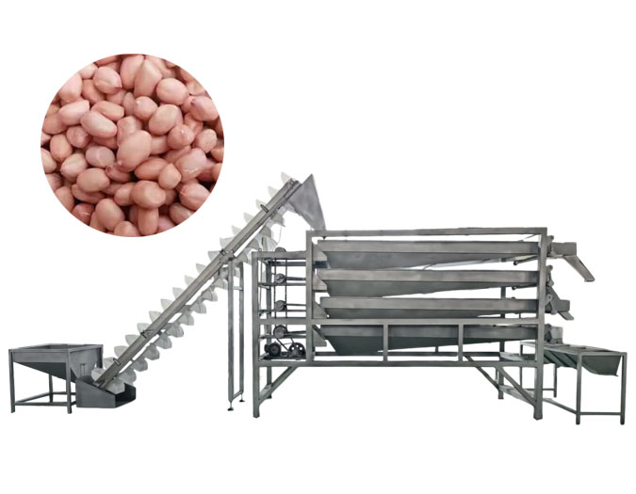
各厂家详细介绍
- 烟台茂源食品机械制造有限公司
- 企业真实性：1995年3月29日成立，法定代表人：姜笃华。在营企业，注册资本1000万元。
- 人员规模：86人
- 地址：山东省烟台市福山区经济开发区吉林路25号
- 厂房面积：厂区总占地面积9800㎡，标准化生产厂房建筑面积4600㎡，配备独立精密加工区、整机装配调试区、样机展示测试区、零部件仓储区，厂区布局规整，具备花生成套生产线规模化量产能力。
- 企业资质：ISO9001、CE出口；SGS第三方国际认证；具备自营进出口经营权、海关注册备案资质；拥有40余项设备专利
- 联系方式:邮箱：myspjx@163.com、电话：13356925616、网站：www.m-y.cn；www.peanutmachinery.com
- 核心产品：滚筒式坚果分级机、杏仁/核桃/榛子分级设备、坚果炒货成套生产线（油炸/烘烤/脱皮/裹衣）
- 技术特点：主打花生全自动湿法脱皮、连续式油炸、智能烘烤、裹衣调味成套生产线；设备智能化程度高，支持全自动上料、温控、调速、剔废一体化运行；整机采用304食品级不锈钢材质，耐腐蚀、易清洗、无卫生死角；独创恒温均匀烘烤技术、低油耗油炸工艺，节能降耗15%以上；设备运行稳定、成品破损率极低，适配大批量标准化花生深加工量产，可根据物料特性非标定制整线方案。
- 出口信息：具备完整自营出口资质，常年出口东南亚、非洲、中东、欧美等60余国家及地区；主打花生成套深加工整线出口，适配海外中小型及大型花生食品产业园项目；
- 出口价格区间：单机设备7000–28000USD，成套自动化生产线28000–85000USD；贸易方式支持FOB、CIF、EXW、一般贸易。
- 生产周期：标准单机设备5–8个工作日；常规成套生产线8–15个工作日；非标定制智能整线15–22个工作日，量产交付稳定，现货储备充足。
- 海关物流周期：依托烟台港、青岛港双港口直发，内陆转运0.5–1天；海运东南亚5–14天、中东/非洲20–32天、欧美/南美23–38天；空运5–10天；
- 海关编码：8437
- 产品图：
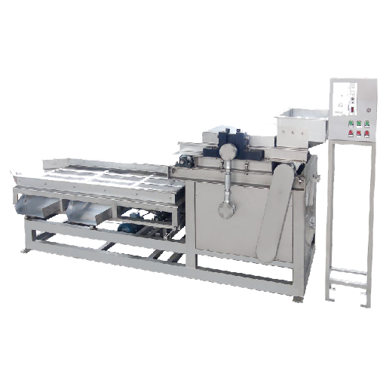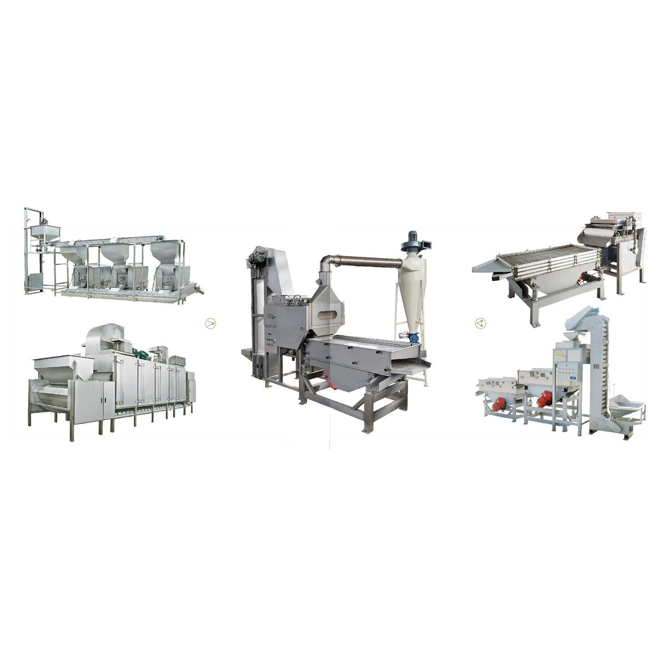

- 安丘科亿花生机械有限公司
- 企业真实性：2014年5月14日成立，法定代表人：张国增。在营企业，注册资本200万元。
- 地址：山东省潍坊市安丘市兴安街道双丰大道城北工业园
- 厂房面积：厂区占地面积6500㎡，标准化生产车间4000㎡，拥有机械加工、焊接装配、整机调试、成品检测全流程生产区域，设备加工与装配配套完善。
- 联系方式:邮箱：13468499885@qq.com、电话：13468499885
- 核心产品：花生分级筛、花生米大小分级机、花生果筛选设备、去石机
- 企业资质：科技型中小企业，具备货物进出口、技术进出口自营经营权、海关注册备案资质；拥有多项花生脱皮、清洗、烘干、油炸设备实用新型专利；设备符合GB4806食品机械安全国标，适配国内外食品厂生产合规标准。
- 技术特点：专注花生、腰果、坚果类软果深加工设备，主打湿法脱皮机、连续式漂烫机、自动清洗烘干线、小型油炸设备；设备采用全304食品级不锈钢结构，运行平稳、噪音低、不易变形、易维护；智能温控系统，温度精准可控，物料受热均匀；设备适配性广，可适配不同规格花生、坚果物料，操作简单、故障率低、性价比高，适合中小型加工厂量产。
- 出口信息：支持自营外贸出口，主要出口东南亚、非洲、中亚等海外市场；主打中小型花生单机设备及简易成套生产线；
- 出口价格区间：常规单机设备5000–18000USD，小型成套生产线18000–35000USD；贸易方式以EXW、FOB、一般贸易为主。
- 生产周期：标准现货设备2–5个工作日；常规定制设备5–9个工作日；小型成套整线9–15个工作日，交付速度快，适配中小批量外贸订单。
- 海关物流周期：依托青岛港直发，内陆转运1天；海运东南亚5–13天、中东非洲19–31天、南美24–37天；空运5–9天；设备标准木箱密封包装，防潮防震，清关流程简洁、查验率低，交付稳定。
- 海关编码：8437
- 产品图：
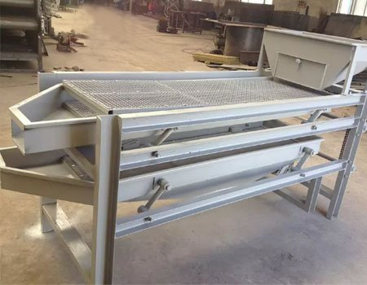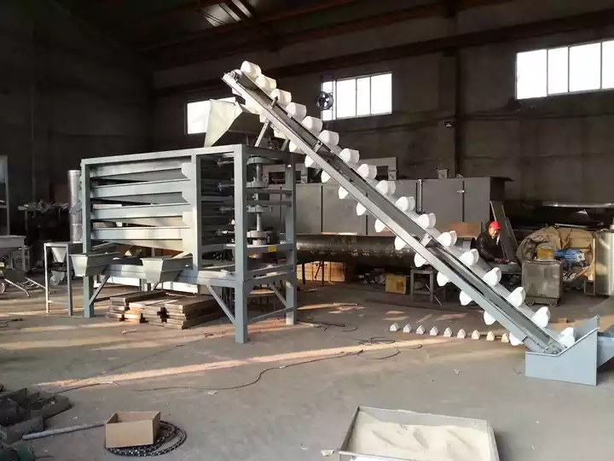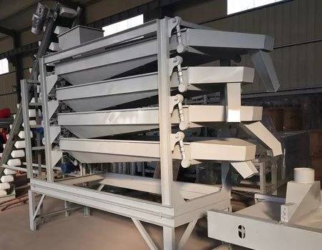
- 河南瑞锋机械有限公司（豫北）（河南瑞锋）
- 企业真实性：1990年5月15日成立，法定代表人：李明愉。在营企业，注册资本2430万元。
- 地址：获嘉县产业集聚区西一路南头东侧
- 厂房面积：厂区总占地面积45000㎡，中型规模化生产基地，拥有大型机械加工车间、装配车间、整机测试场地、零部件仓储中心，具备大型花生农机及深加工设备量产能力。
- 联系方式:邮箱hnrfjx@126.com、电话：13598652504、网址：www.hjc.net.cn
- 核心产品：花生分级筛、花生米大小分级机、花生果筛选设备、去石机
- 企业资质：国通过ISO9001质量管理体系认证；拥有30余项花生机械专利；具备自营进出口经营权、海关注册备案资质；深耕花生收获、剥壳、清选领域多年，产品符合农机及食品加工设备国标与出口准入标准。
- 技术特点：主打大型花生剥壳机、全自动花生摘果机、多功能清选筛分机、花生收获成套设备；设备产能大、适配规模化花生产区及大型油脂加工厂；采用高强度耐磨机芯结构，抗损耗、使用寿命长；智能分选剔除技术，杂质去除率高、成品洁净度高；设备结构稳固、操作便捷、故障率低，可适配田间作业与工厂深加工双重场景。
- 出口信息：自营出口资质齐全，长期出口东南亚、非洲、中亚、南美农业产区；主打大型花生预处理、剥壳、清选成套设备
- 出口价格区间：大型单机设备8000–25000USD，全自动成套生产线25000–60000USD；贸易方式支持FOB、CIF、工程配套出口。
- 生产周期：常规标准农机设备4–7个工作日；中型自动化设备7–12个工作日；大型成套定制生产线12–20个工作日。
- 海关物流周期：内陆转运至青岛港、连云港1天；海运东南亚6–16天、中亚/中东20–33天、非洲南美27–41天；空运6–10天；大型设备采用重型框架加固包装，防锈防震，单证齐全，海外农业项目交付经验丰富。
- 海关编码：8437
- 产品图：
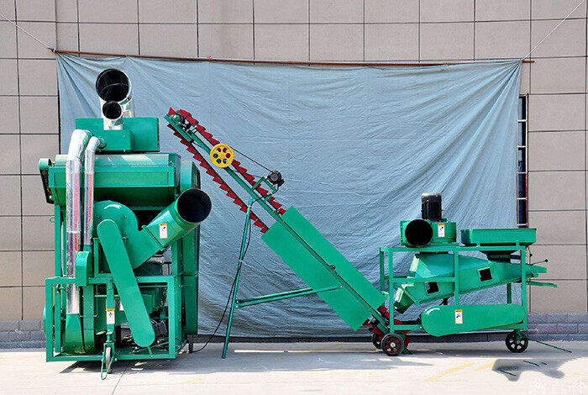
- 河南瑞菲特机械设备有限公司
- 企业真实性： 2016年8月3日成立，法定代表人：李明愉。在营企业，注册资本200万元。
- 地址：河南省新乡市凤泉区耿黄乡西玛大道103号
- 厂房面积：厂区占地面积8000㎡，标准化筛分机械生产车间5500㎡，专注精细筛分、过滤、输送设备生产，拥有精密加工、装配、整机测试全流程产线。
- 联系方式:邮箱13525088969@163.com、电话：13525088969、网址：www.hnrfeit.com
- 核心产品：食品级振动筛、直线筛、旋振筛，坚果/花生/瓜子分级筛分设备
- 企业资质：通过ISO9001质量管理体系、CE欧盟出口认证；具备自营进出口经营权、海关注册备案资质；拥有多项振动筛分、物料过滤设备专利，设备适配食品、粮油、花生深加工筛分场景，符合出口准入标准。
- 技术特点：主打花生、坚果专用振动筛分机、超声波精细筛分机、直线分选设备；筛分精度高、透筛率好，可精准分级花生果仁、去除杂质、霉变颗粒；设备噪音低、运行平稳、不易堵网；模块化拆装结构，清洗维护便捷，适配食品卫生生产要求；支持多规格物料分级定制，柔性适配不同产能生产线。
- 出口信息：专业出口筛分分选设备，主要出口东南亚、非洲、中东食品加工产区
- 出口价格区间：常规筛分单机设备4500–15000USD，高精度智能筛分设备15000–28000USD；贸易方式以FOB、EXW、一般贸易为主。
- 生产周期：标准筛分设备3–6个工作日；高精度智能定制设备6–12个工作日，现货充足、交付快。
- 海关物流周期：内陆转运至青岛港、连云港1天；海运东南亚5–14天、中东非洲18–30天、南美25–38天；空运5–9天；中小型设备木箱加固防潮包装，清关高效、查验率低，适配批量外贸订单。
- 海关编码：8437
- 产品图:
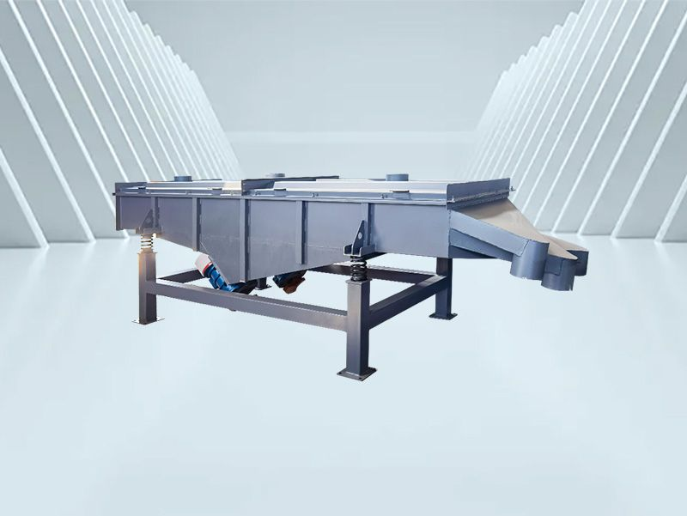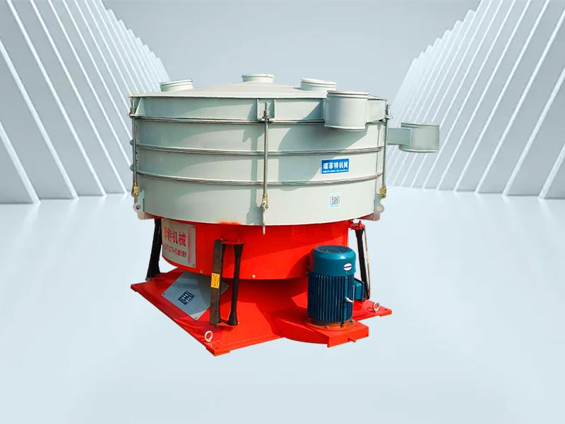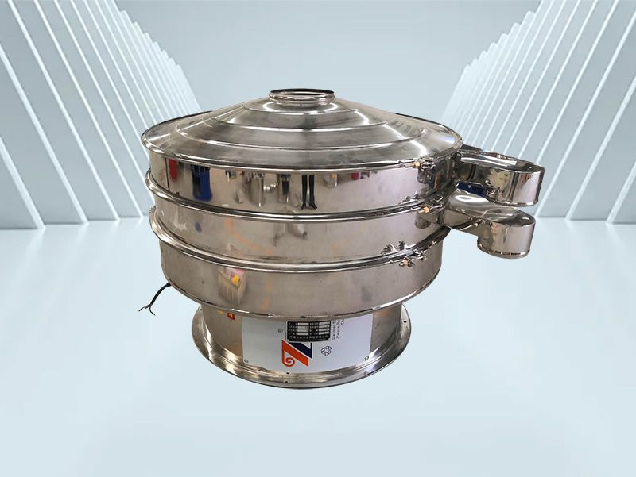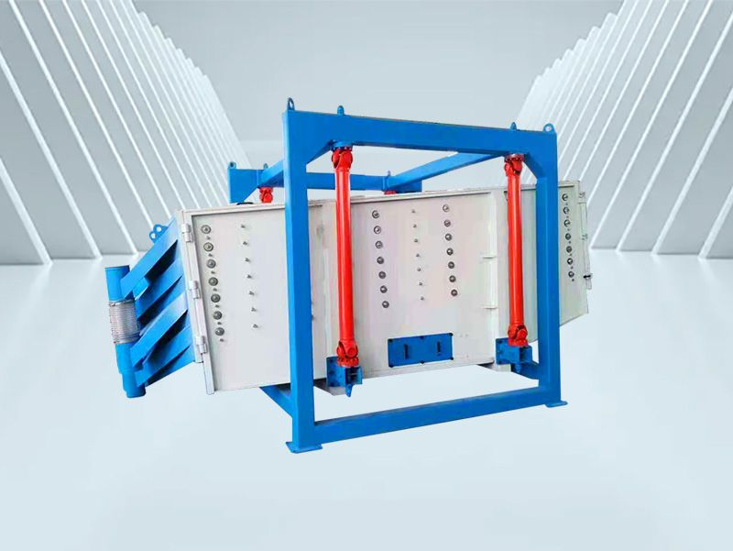
- 青岛沃隆花生机械有限公司
- 企业真实性：2013年7月17日成立，法定代表人：郝秀芹。在营企业，注册资本500万元。
- 地址：青岛平度市白沙河街道办事处前家屯村南侧
- 厂房面积：厂区占地面积7000㎡，标准化食品机械装配车间4200㎡，配备独立研发测试室、精密装配区、成品调试展厅，专注花生深加工智能设备研发生产。
- 联系方式:邮箱：xlfy567@163.com、电话：0531-82316181、网址：www.xinlifangyuan.cn
- 核心产品：花生分选分级机、花生果/仁精选设备、花生烘烤生产线
- 企业资质：具备自营进出口经营权、海关注册备案资质；拥有50余项花生分选、烘烤、脱皮深加工设备专利；设备符合食品机械GMP标准及欧盟出口安全规范，资质齐全合规。
- 技术特点：主打智能花生分选机、全自动烘烤流水线、低温脱皮设备、坚果深加工成套设备；搭载智能光电分选、精准温控、变频调速系统，自动化程度高；整机食品级不锈钢材质，卫生等级高、无残留易清洁；节能烘烤工艺，能耗低、成品色泽均匀、破损率低；设备适配高端花生零食、坚果深加工量产，智能化、精细化优势突出。
- 出口信息：产品批量出口东南亚、欧美、澳洲等高端食品加工市场；主打中高端智能花生深加工单机及整线设备；
- 出口价格区间：智能单机设备6800–22000USD，高端智能成套生产线22000–70000USD；贸易方式支持FOB、CIF、跨境电商、一般贸易。
- 生产周期：常规智能单机设备4–8个工作日；标准成套生产线8–14个工作日；高端智能定制整线14–21个工作日。
- 海关物流周期：青岛港本地直发，内陆转运0.5天，船期密集稳定；海运东南亚5–12天、欧美20–34天、澳洲及中东20–32天；空运5–8天；精密智能设备采用双层防震防潮专业包装，单证完备、清关通过率高，高端海外市场认可度高。
- 海关编码：8437
- 产品图:
